**Projeto DAC**

**Título do projeto:** Sistema de Gerenciamento de Tarefas

**Nome dos integrantes:** Jadson Anderson Alves Ferreira, Carlos Henrique Alexandre Queiroz, Emanuel Lopes Ventura Júnior e John Herbert Freire Lourenço.

**Descrição geral da aplicação / projeto:**

* **Objetivo do sistema:**

O objetivo do sistema é organizar, acompanhar e facilitar o gerenciamento de tarefas pessoais e/ou profissionais que um usuário precisa realizar, promovendo mais produtividade, organização, controle de tempo e foco nas atividades.

* **Quem são os usuários:**

Usuário final (principal): qualquer pessoa que deseje organizar suas tarefas pessoais ou profissionais.

Administradores (opcional): para ambientes corporativos, podem existir perfis de administrador que gerenciam permissões, monitoram progresso de equipes, etc.

* **Qual problema pretende resolver:**
* Desorganização pessoal e profissional: pessoas esquecem de realizar tarefas ou perdem prazos;
* Falta de produtividade: dificuldade em priorizar o que deve ser feito;
* Falta de visibilidade do progresso: usuários não conseguem acompanhar o andamento de suas atividades;
* Gerenciamento ineficaz de tempo e recursos.

**Funcionalidades principais:**

* Login seguro com autenticação;
* Cadastro e autenticação de usuários (CRUD);
* Criação, edição e exclusão de tarefas (CRUD);
* Classificação por categorias, prioridades e datas;
* Acompanhamento do status (pendente, em andamento, concluído);
* Alertas de tarefas próximas do vencimento;
* Definição de datas de início, fim e prazos das tarefas;
* Busca e filtro de tarefas por critérios diversos;
* Visualização de tarefas por status e prioridade;
* Painel de visualização (dashboard) com estatísticas e progresso;
* Compartilhamento de tarefas com outros usuários (opcional);
* Backup e sincronização na nuvem (se for sistema online);
* Visualização de tarefas em forma de calendário (para facilitar o planejamento do usuário);
* Permitir o gerenciamento de tarefas em equipe, atribuindo tarefas a usuários diferentes com acompanhamento do progresso de cada um (Perfil Administrador).

**Funcionalidades a serem desenvolvidas a depender do cronograma da disciplina:**

* Priorização automática de tarefas (com base em deadlines, urgência e impacto);
* Integração com e-mail, Slack, Notion ou Google Calendar para importar tarefas e prazos;
* Chat por tarefa ou projeto, com histórico da conversa;
* Quadros personalizados estilo Kanban com filtros avançados (por prioridade, prazo, responsável etc);
* Relatórios de produtividade semanais/mensais;
* Análise de tempo por categoria de tarefa (trabalho, estudos, pessoal etc);
* Modo "offline-first", somente visualizar tarefa pessoal (em tarefas compartilhadas em equipe não deverá ser disponível essa opção);
* Assistente virtual que sugere tarefas com base no contexto ("Você não concluiu tarefa X ontem, deseja movê-la para hoje?");
* Gamificação: conquistas, níveis de produtividade, recompensas visuais;
* Modo Pomodoro embutido com relatório de foco por sessão;
* Sugerir redistribuição de tarefas quando houver sobrecarga em membros da equipe.

**Diagrama de casos de uso:**

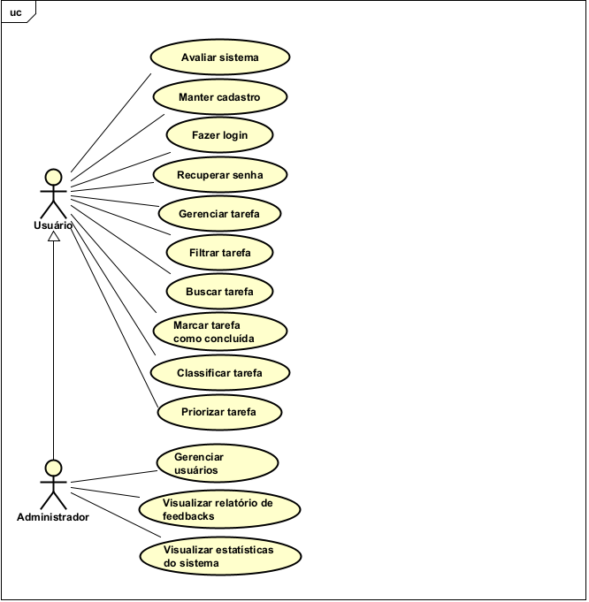

**Modelo lógico do banco de dados:**

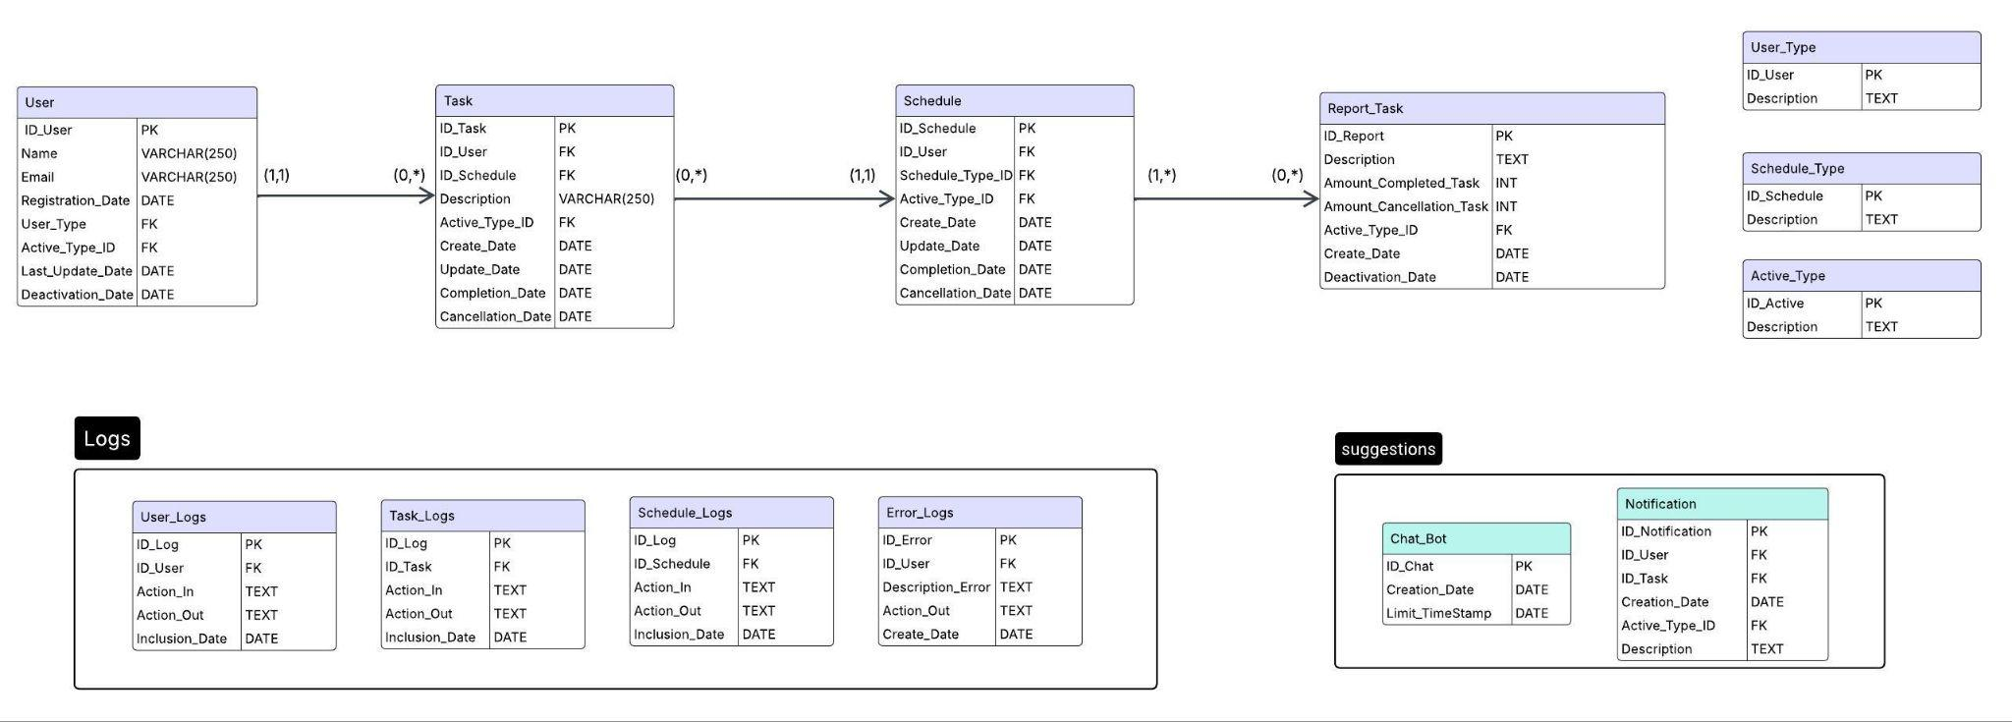

**Implementação com JPA:**

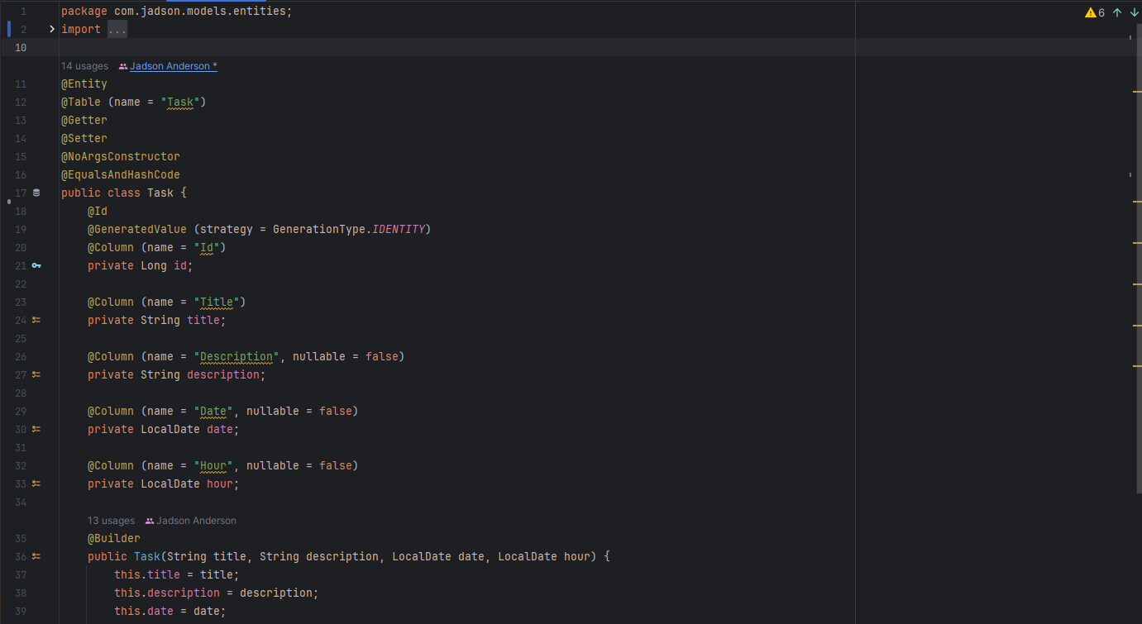

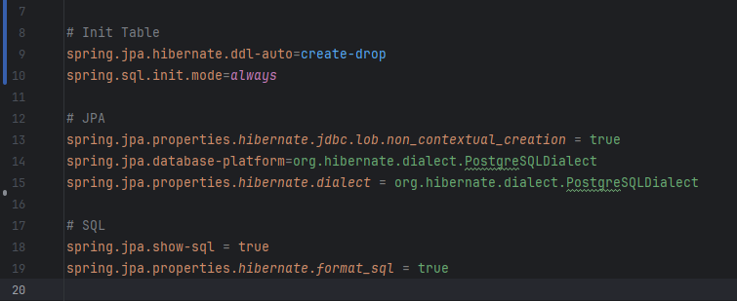

**Link das Tasks no Trello:** [**Trello**](https://trello.com/b/gLUjmnvy/gerenciamento-de-tarefas)

**Link do Modelo Entidade-Relacionamento no LucidApp:** [**LucidApp**](https://lucid.app/lucidchart/f908bd50-6d8e-4ba4-b20b-61ce3427b2b9/edit?viewport_loc=-647%2C-333%2C1489%2C734%2C0_0&invitationId=inv_a19c318d-48dc-445a-aebb-3bc5749e8261)

**Link do Modelo Lógico no BrModeloWeb:** [**BrModeloWeb**](https://app.brmodeloweb.com/#!/publicview/6849d5bb5f7c40653b62240d)